แบบรายงานการทำจิตอาสา
สภ.เมืองกำแพงเพชร ภ.จว.กำแพงเพชร
การปฏิบัติจิตอาสา ดังนี้
1. ประเภทงานจิตอาสา : จิตอาสาเฉพาะกิจ
2. วันที่ทำกิจกรรม : วันที่ 4 พ.ค.69
3. สถานที่ : บริเวณอ่างเก็บน้ำ โรงสูบเหนือ บ้านทุ่งเศรษฐี ม.9 ต.นครชุม อ.เมือง จว.กำแพงเพชร
4. ผู้ควบคุมการปฏิบัติ : พ.ต.อ.สมเกษม จารักษ์ ผกก.สภ.เมืองกำแพงเพชร
5. จำนวนผู้เข้าร่วมกิจกรรม : 50 คน
6.หน่วยงานที่เข้าร่วมกิจกรรม: สภ.เมืองกำแพงเพชร
7. รายละเอียดกิจกรรม : วันจันทร์ที่ 4 พ.ค.69 เวลา 15.30 น. พ.ต.อ.สมเกษม จารักษ์ ผกก.สภ.เมืองกำแพงเพชร ได้มอบหมายให้ข้าราชการตำรวจชุดจิตอาสา ร่วมกิจกรรมจิตอาสาล่อยพันธุ์สัตว์น้ำ เนื่องในวันปฐมบรมราชาภิเษก พระบาทสมเด็จพระเจ้าอยู่หัวรัชกาลที่ 10 (วันฉัตรมงคล 4 พฤษภาคม 2569) ณ บริเวณอ่างเก็บน้ำโรงสูบเหนือ บ้านทุ่งเศรษฐี หมู่ 9 ตำบลนครชุมอำเภอเมือง จังหวัดกำแพงเพชร
8. ปัญหาขัดข้อง ไม่มี
จึงเรียนมาเพื่อโปรดทราบ

ภาพกิจกรรม
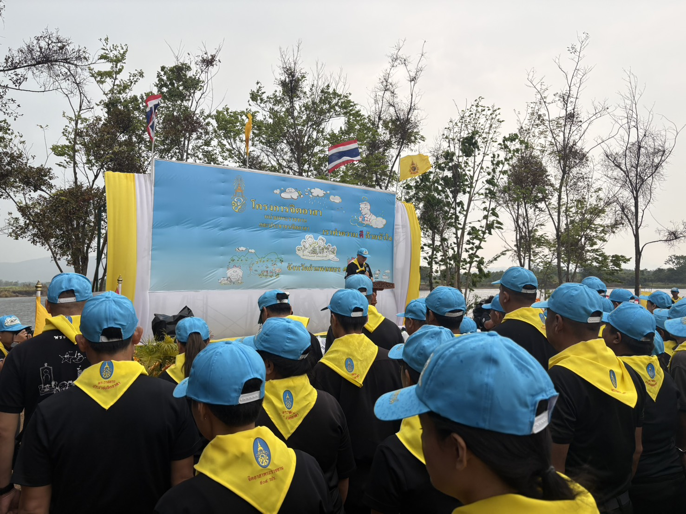

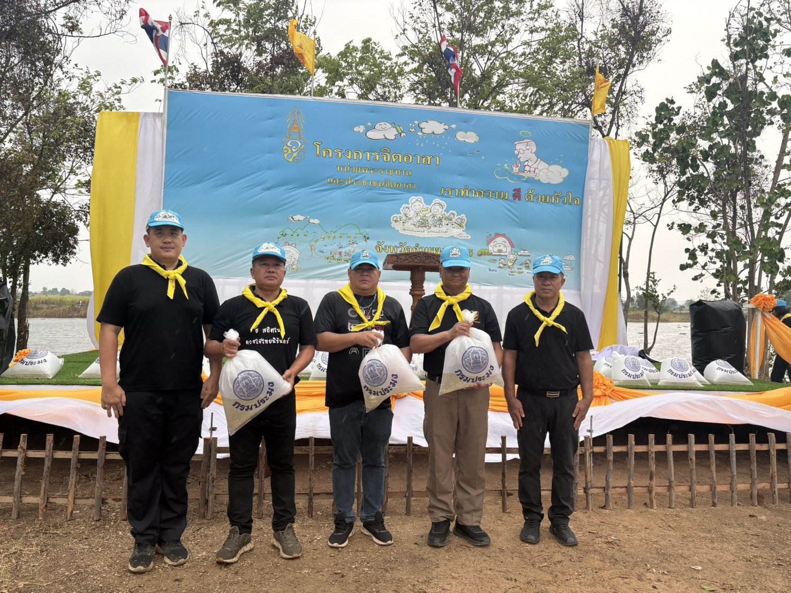

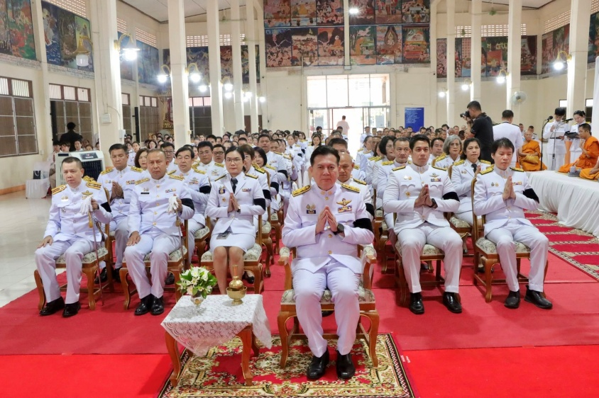
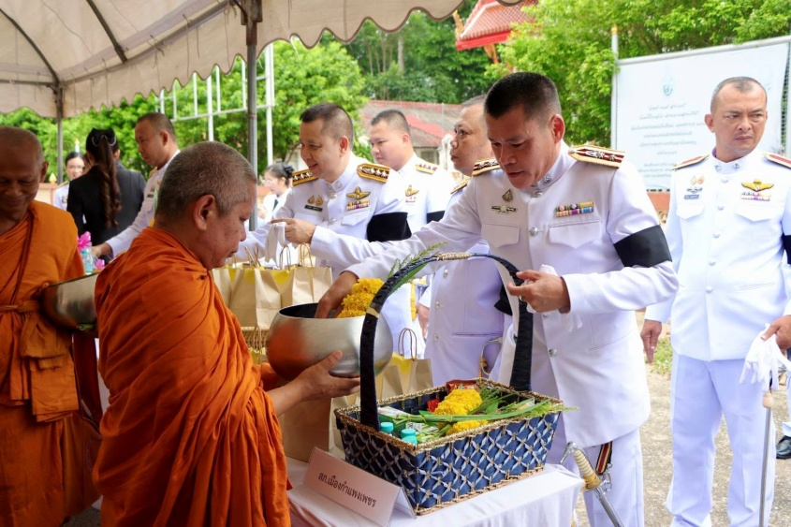

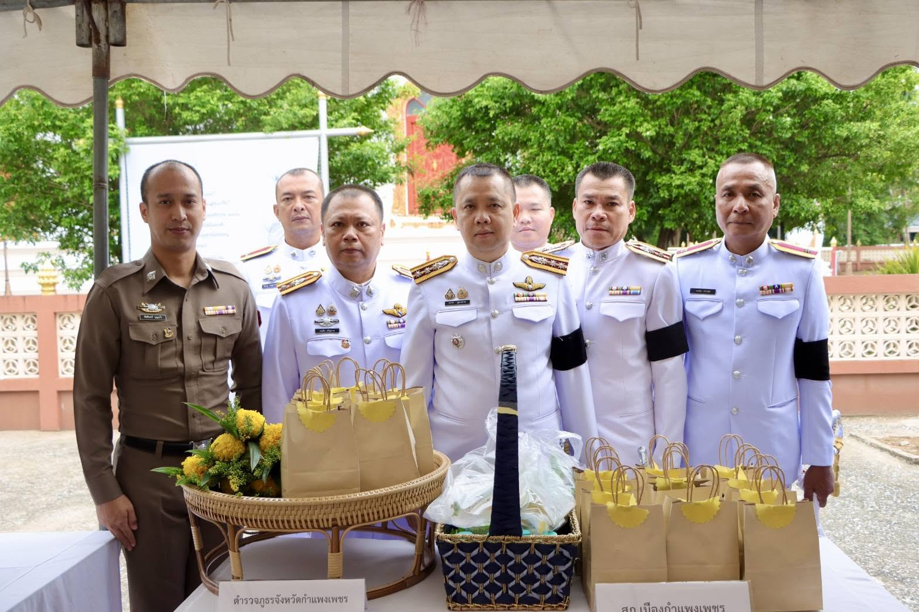

เรียน ผู้บังคับบัญชา
วันศุกร์ ที่ 22 พ.ค.69 เวลา 07.30 น.
พ.ต.อ.สมเกษม จารักษ์ ผกก.สภ.กำแพงเพชร มอบหมายให้ พ.ต.ท.ณัฐวุฒิ สิงพา รอง ผกก.(สอบสวน) สภ.เมืองกำแพงเพชร พร้อมข้าราชการตำรวจในสังกัด ภ.จว.กำแพงเพชร เข้าร่วมงานรัฐพิธีเฉลิมพระเกียรติ สมเด็จพระนางเจ้ารำไพพรรณี พระบรมราชินี ในรัชกาลที่ 7 เนื่องในโอกาสการประกาศยกย่องพระเกียรติคุณพระราชกรณียกิจในวาระครบ 100 ปี โดยมี นายชาธิป รุจนเสรี ผู้ว่าราชการจังหวัดกำแพงเพชร เป็นประธานในพิธี พร้อมทั้งหัวหน้าส่วนราชการและข้าราชการในจังหวัดกำแพงเพชรเข้าร่วมอย่างพร้อมเพรียง ณ วิหารพุทธสภา (ศาลาการเปรียญ) วัดนาควัชรโสภณ พระอารามหลวง จ.กำแพงเพชร

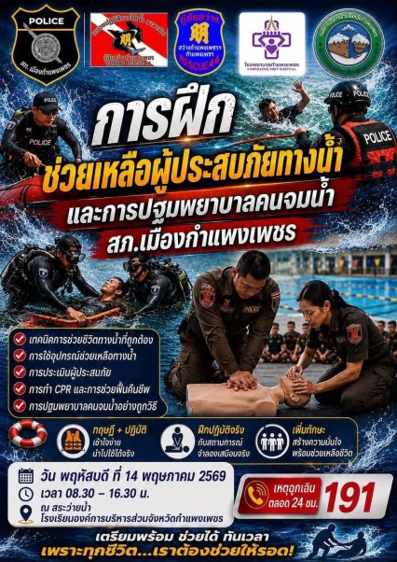

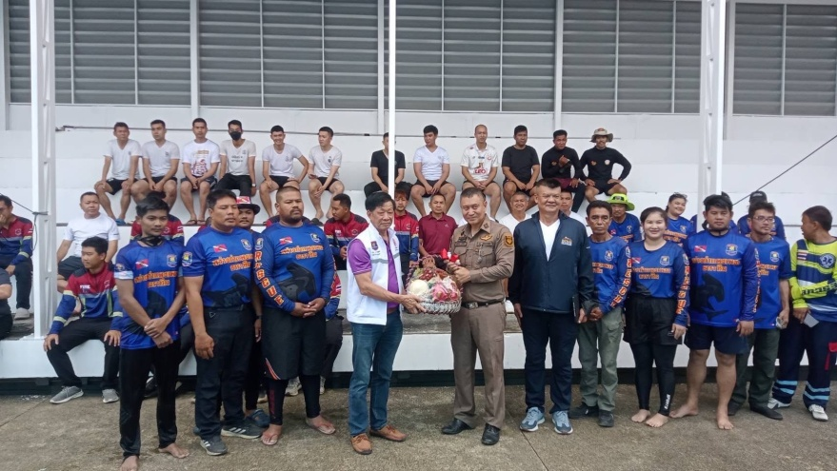

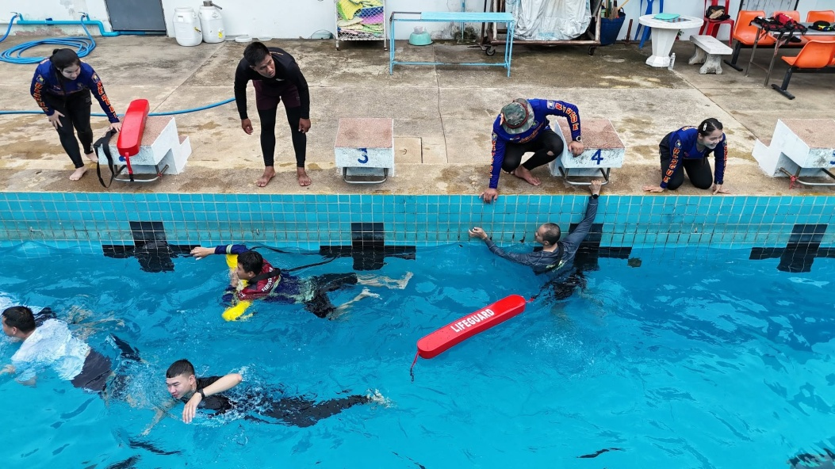

วันที่ 14 พ.ค.69 ตำรวจ สภ.เมืองกำแพงเพชร และเจ้าหน้าที่เทศกิจ เข้ารับการอบรมให้ควมความรู้ การพัฒนาบุคลากรกู้ภัยหลักสูตร กู้ชีพ-กู้ภัยทางน้ำ และการช่วยเหลือผู้ประสบภัย โดยวิทยากรจาก มูลนิธิกู้ภัยสว่างกำแพงเพชร และ กู้ภัยสว่างกำแพงเพชร เพื่อเพิ่มประสิทธิภาพในการปฏิบัติหน้าที่ในการช่วยเหลือประชาชน

